**REQUISITOS DEL SISTEMA**

**REQUISITOS FUNCIONALES:**

Los requerimientos funcionales del sistema proporcionados por el usuario final, se encuentran descritos en la siguiente tabla, donde se especifica el código de cada requerimiento, la descripción del requerimiento funcional y su respectiva prioridad.

**Lista de requerimientos funcionales del sistema:**

FUENTE: ELABORACIÓN PROPIA

|  |  |  |
| --- | --- | --- |
| **CÓDIGO** | **REQUERIMIENTOS FUNCIONALES** | **PRIORIDAD** |
| RF1 | El sistema debe contar con un formulario de Autentificación para que valide el ingreso de los usuarios registrados, este formulario debe cargar por defecto, y cualquier usuario no podrá acceder a otros formularios si dicho usuario no se encuentra autenticado. | Alta |
| RF2 | El sistema debe tener implementado un módulo de productos disponibles, dicho formulario se abrirá al darle click en “Listado de Productos Disponibles” que se encuentra en el formulario “Principal Empleado”. | Alta |
| RF3 | El sistema debe tener implementado un módulo de venta, dicho formulario se abrirá al darle click en “Generar Venta” que se encuentra en el formulario “Principal Empleado”. | Alta |
| RF4 | El sistema debe tener implementado un módulo para el mantenimiento de los Clientes, dicho formulario se abrirá al darle Click en Mantenimientos, en la pestaña Clientes, seguido “Mantenimiento Clientes” que se encuentra en el formulario “Principal Administrador”. | Alta |
| RF5 | El sistema debe tener implementado un módulo para el mantenimiento de los Empleados, dicho formulario se abrirá al darle Click en Mantenimientos, en la pestaña Empleados, seguido “Mantenimiento Empleados” que se encuentra en el formulario “Principal Administrador”. | Alta |
| RF6 | El sistema debe tener implementado un módulo para el mantenimiento de los cargos de Empleados, dicho formulario se abrirá al darle Click en Mantenimientos, en la pestaña Empleados, seguido “Mantenimiento Cargo de Empleados” que se encuentra en el formulario “Principal Administrador”. | Alta |
| RF7 | El sistema debe tener implementado un módulo para el mantenimiento de los Proveedores, dicho formulario se abrirá al darle Click en Mantenimientos, en la pestaña Proveedores, seguido “Mantenimiento Proveedores” que se encuentra en el formulario “Principal Administrador”. | Alta |
| RF8 | El sistema debe tener implementado un módulo para el mantenimiento de los Productos, dicho formulario se abrirá al darle Click en Mantenimientos, en la pestaña Producto, seguido “Mantenimiento Productos” que se encuentra en el formulario “Principal Administrador”. | Alta |
| RF9 | El sistema debe tener implementado un módulo para el mantenimiento de las marcas de Productos, dicho formulario se abrirá al darle Click en Mantenimientos, en la pestaña Producto, seguido “Mantenimiento Marca de Productos” que se encuentra en el formulario “Principal Administrador”. | Alta |
| RF10 | El sistema debe tener implementado un módulo para el reporte de las Ventas, dicho formulario se abrirá al darle Click en Reportes, en la pestaña “Reporte de Ventas” que se encuentra en el formulario “Principal Administrador”. | Alta |
| RF11 | El sistema debe tener implementado un módulo para el reporte de los Clientes, dicho formulario se abrirá al darle Click en Reportes, en la pestaña “Reporte de Clientes” que se encuentra en el formulario “Principal Administrador”. | Media |
| RF12 | El sistema debe tener implementado un módulo para el reporte de los Proveedores, dicho formulario se abrirá al darle Click en Reportes, en la pestaña “Reporte de Proveedores” que se encuentra en el formulario “Principal Administrador”. | Media |

FUENTE: ELABORACIÓN PROPIA

* 1. **REQUISITOS NO FUNCIONALES:**

Los requerimientos no funcionales del sistema se encuentran descritos en la siguiente tabla, donde se especifica el código de cada requerimiento, la descripción del requerimiento no funcional y su respectiva prioridad.

**Lista de requerimientos no funcionales del sistema:**

|  |  |  |
| --- | --- | --- |
| **CÓDIGO** | **REQUERIMIENTOS NO FUNCIONALES** | **PRIORIDAD** |
| RNF1 | El sistema debe ser compatible con nuevas versiones del sistema operativo. | Alta |
| RNF2 | El sistema debe implementar un servidor capaz d manejar gran cantidad de datos. | Alta |
| RNF3 | El sistema debe dar respuestas a las consultas máximas en 3 segundos. | Alta |
| RNF4 | El sistema debe tener la estructura de interfaz reductible, así como contara con un manual para su usabilidad. | Alta |

FUENTE: ELABORACIÓN PROPIA

* 1. **ARQUITECTURA DE SOFTWARE:**

Consiste en un conjunto de patrones y a su vez serie de pasos para poder interactuar de forma adecuada con el código del programa (Software).

* Nos proporciona una visión global del sistema a construir.
* Los componentes del software incluyen módulos de programas y representaciones de datos que son manipulados por el programa.
* La arquitectura marca decisiones de diseño tempranas y proporciona el mecanismo para evaluar los beneficios de las estructuras de sistema alternativas.

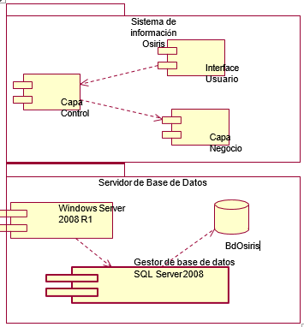

FUENTE: ELABORACIÓN PROPIA

* 1. **ARQUITECTURA DE HARDWARE:**

A diferencia de la arquitectura de software, en lo que se refiere a la arquitectura de hardware nos brindará una visión de cómo se relacionarán diversos dispositivos de forma física.

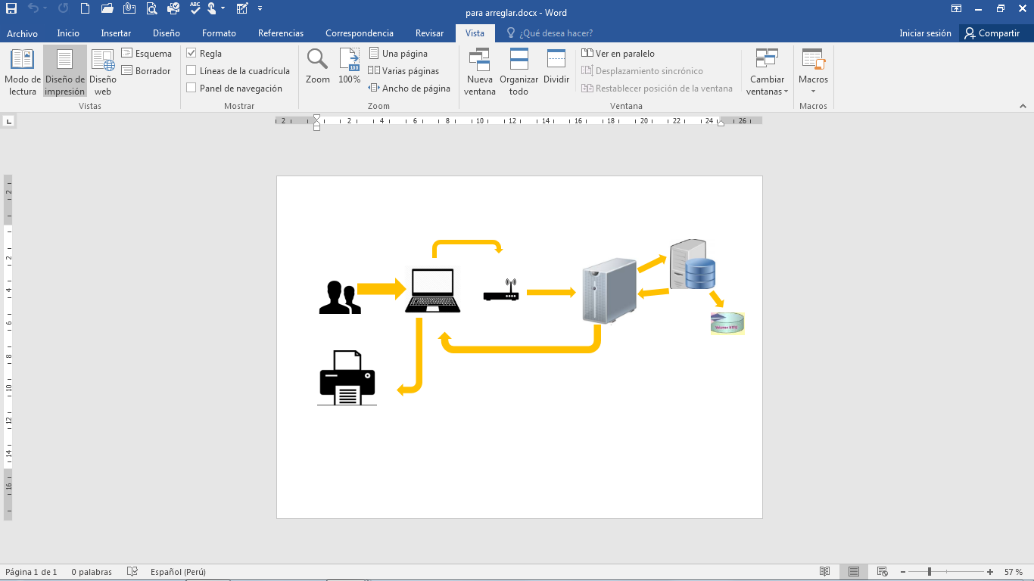

FUENTE: ELABORACIÓN PROPIA

* 1. **DISEÑO DE INTERFAZ GRÁFICA:**

Contar con una buena interfaz gráfica es un punto a favor del software ya que con esto la satisfacción del cliente aumenta y para poder lograr esto se deberá contar con ciertas características tales como:

* Facilidad de comprensión, aprendizaje y uso, a prueba de errores.
* Representación fija y permanente de un determinado contexto de acción.
* El objeto de interés ha de ser de fácil identificación y de diseño ergonómico mediante el establecimiento de menús, barras e iconos de fácil acceso.
* Las operaciones serán rápidas, incrementales y reversibles, con efectos inmediatos.

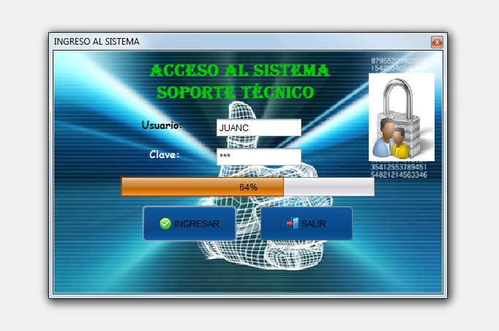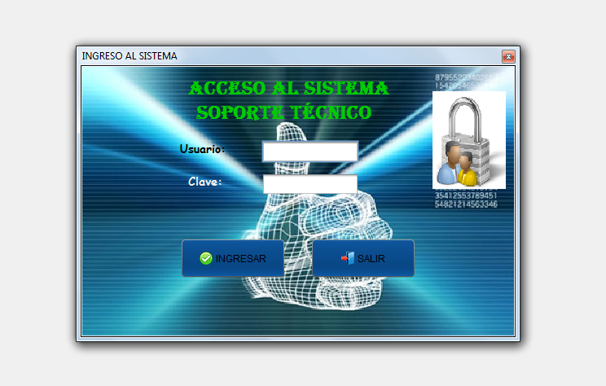

FUEN TE: ELABORACIÓN PROPIA

FUENTE: ELABORACIÓN PROPIA

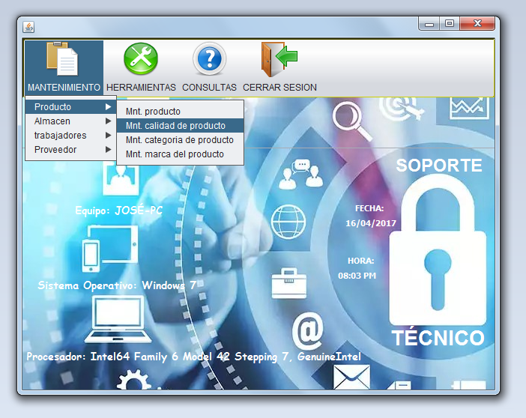

FUENTE: ELABORACIÓN PROPIA

FUENTE: ELABORACIÓN PROPIA

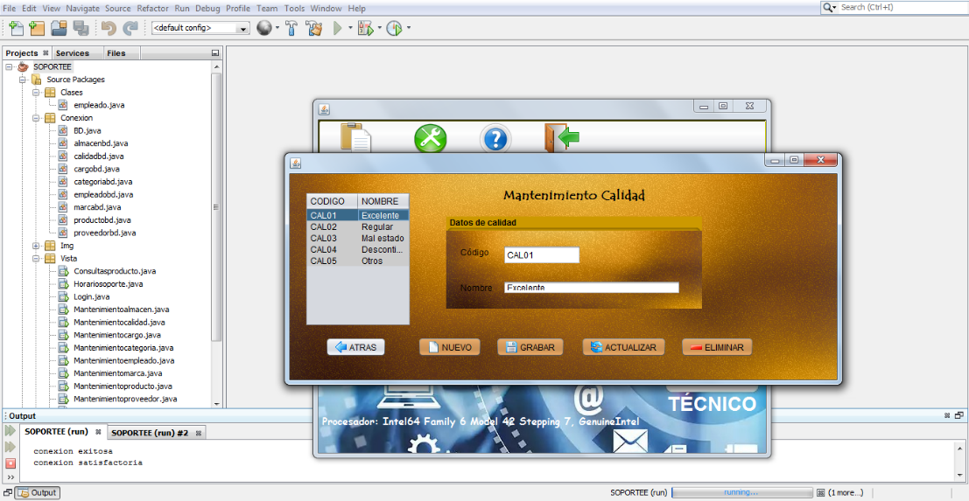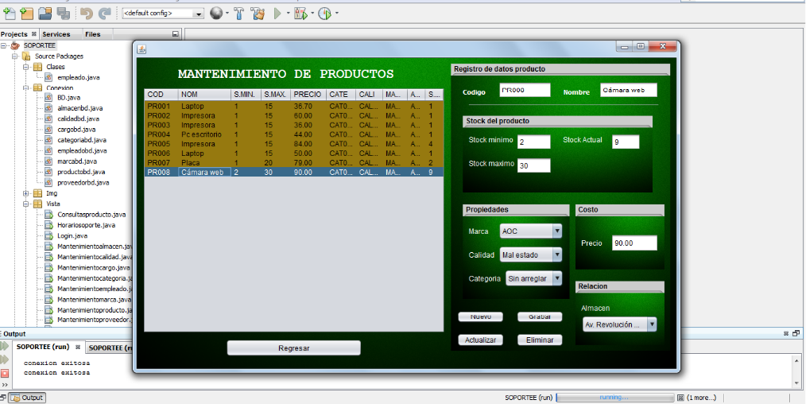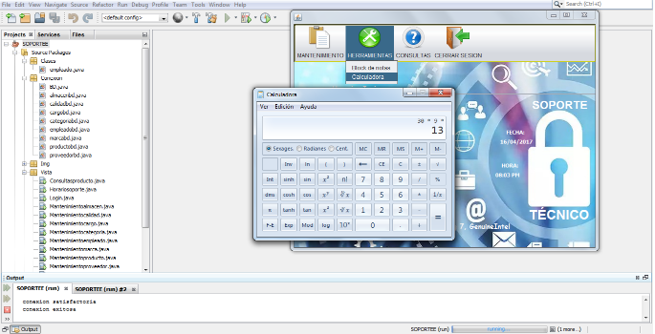­­­­

FUENTE: ELABORACIÓN PROPIA

FUENTE: ELABORACIÓN PROPIA

FUENTE: ELABORACIÓN PROPIA

FUENTE: ELABORACIÓN PROPIA

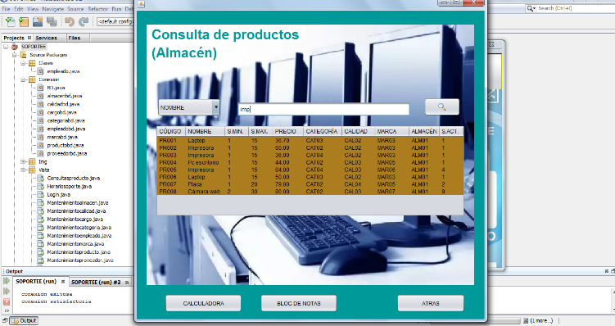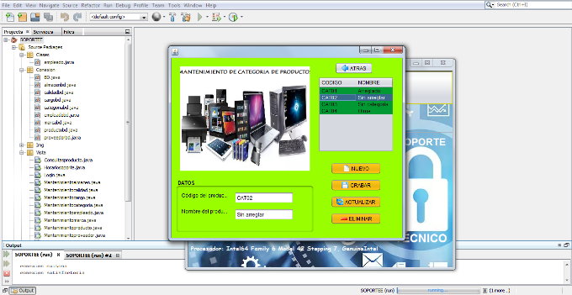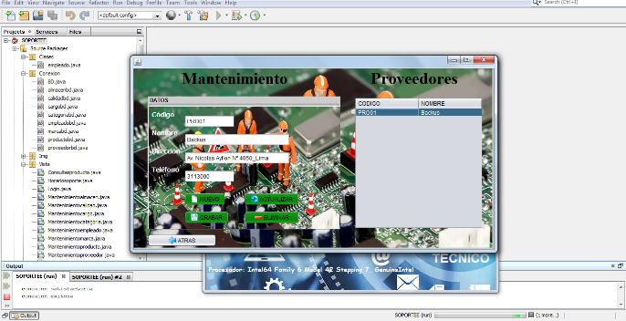

FUENTE: ELABORACIÓN PROPIA

FUENTE: ELABORACIÓN PROPIA

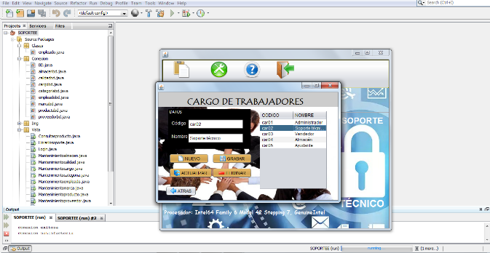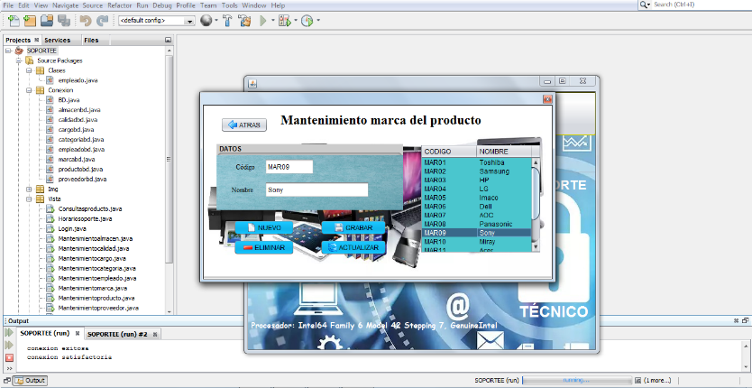

FUENTE: ELABORACIÓN PROPIA

FUENTE: ELABORACIÓN PROPIA

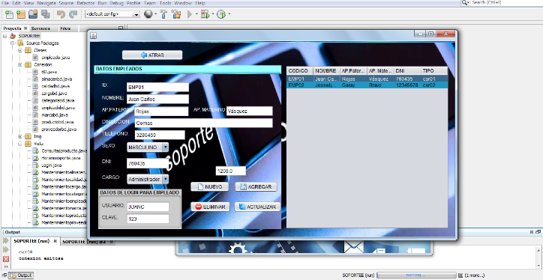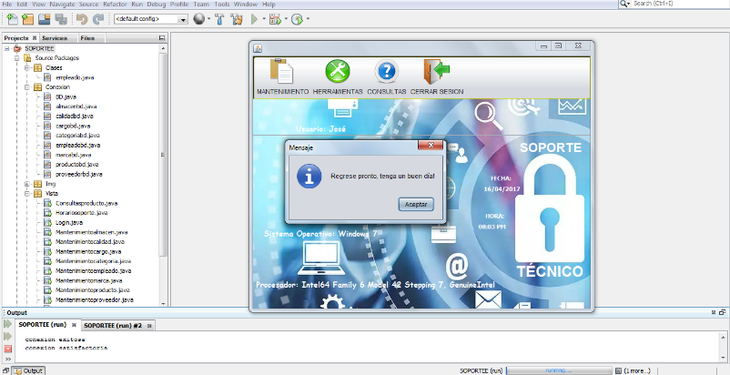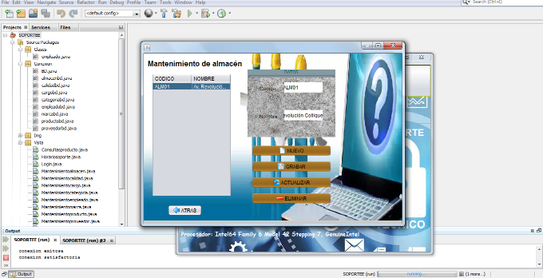

FUENTE: ELABORACIÓN PROPIA

FUENTE: ELABORACIÓN PROPIA

FUENTE: ELABORACIÓN PROPIA

FUENTE: ELABORACIÓN PROPIA

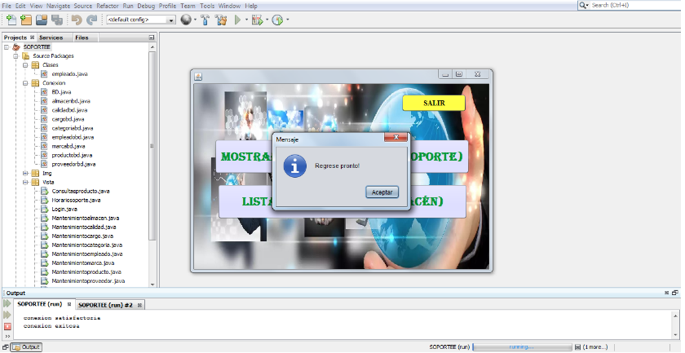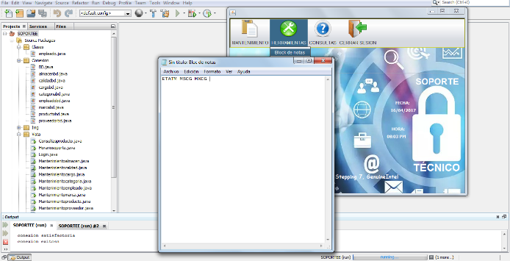­

FUENTE: ELABORACIÓN PROPIA

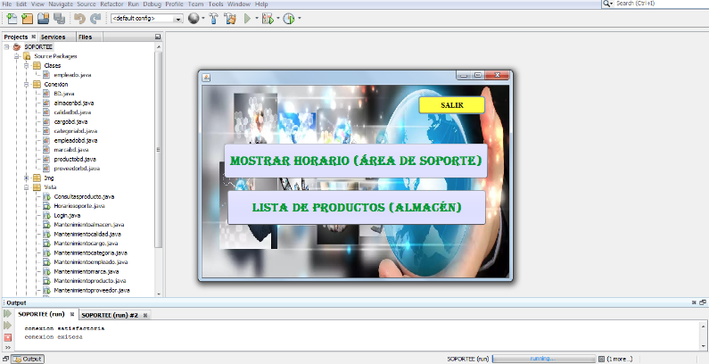

FUENTE: ELABORACIÓN PROPIA